Министерство науки и высшего образования Российской Федерации
Кафедра информационных технологий

ОТЧЁТ
по лабораторной работе №2
«Коллекции, строки и функции в Python»
Дисциплина: «Программирование на языке Python»
Вариант 17

Выполнил: студент группы 090302-ИСТа-о24
Слепков Артём Игоревич

Проверил: ________________

2026

Лабораторная работа №2
Коллекции, строки и функции в Python
1. Цель работы
Получить практические навыки работы с основными структурами данных языка Python (list, tuple, set, dict) и научиться применять их для обработки наборов информации: индексацию и срезы, циклическую обработку коллекций, list comprehension, обработку строк, сортировку и поиск данных, оформление обработки в виде функций.
2. Постановка индивидуального задания (вариант 17)
Вариант 17. Посетители мероприятия. Для каждого посетителя хранить: имя, возраст, город, категорию билета.
Реализовать:
– поиск посетителей из заданного города;
– фильтрацию по возрасту;
– определение среднего возраста;
– поиск самого молодого и самого взрослого посетителя;
– список городов;
– сортировку по возрасту.
Обязательные операции: добавление, вывод, поиск, фильтрация, сортировка, статистика (не менее трёх показателей), уникальные значения. Дополнительно реализованы: удаление объекта, фильтрация по нескольким критериям (возраст и категория билета), группировка посетителей по городам; list comprehension используется в нескольких операциях.
3. Краткие теоретические сведения
Список (list) — упорядоченная изменяемая последовательность; в программе он хранит всех посетителей. Каждый посетитель представлен словарём (dict) — структурой «ключ → значение» с ключами name, age, city, ticket. Такой «список словарей» соответствует формату JSON и далее используется при работе с REST API.
Кортеж (tuple) — неизменяемая последовательность; в программе кортеж TICKET_CATEGORIES хранит допустимые категории билетов, а функция find_youngest_and_oldest возвращает кортеж из двух значений, который распаковывается в две переменные. Множество (set) содержит только уникальные элементы и используется для получения списка городов без повторов (set comprehension).
List comprehension позволяет компактно построить новый список с условием, например [v for v in visitors if v["city"] == city]. Функция sorted() возвращает новый отсортированный список; параметр key задаёт, по какому значению сравнивать элементы, а кортеж в качестве ключа даёт сортировку по нескольким параметрам. Метод словаря get(key, default) возвращает значение по умолчанию при отсутствии ключа, что удобно при подсчёте количества элементов.
4. Описание программы
Таблица 2.1 – Функции программы
Функция | Назначение
read_int / read_text / read_visitor | ввод и проверка данных посетителя
find_by_city | поиск посетителей заданного города (без учёта регистра)
filter_by_age | фильтрация по диапазону возраста
filter_by_age_and_ticket | фильтрация по возрасту и категории билета
sort_by_age / sort_by_city_and_age | сортировка по возрасту / по двум параметрам
calculate_average_age | средний возраст (через цикл)
find_youngest_and_oldest | самый молодой и самый взрослый посетитель
count_by_ticket | количество посетителей по категориям (dict)
unique_cities | множество уникальных городов (set)
group_by_city | группировка имён посетителей по городам
print_visitors / print_statistics | вывод таблицы и статистики

Статистика содержит: количество посетителей, средний возраст, минимальный и максимальный возраст, самого молодого и самого взрослого посетителя, долю совершеннолетних и распределение по категориям билетов.
5. Исходный код программы
Файл lab2_Sle.py:
# Лабораторная работа №2. Вариант 17 — «Посетители мероприятия».
# Для каждого посетителя хранятся: имя, возраст, город, категория билета.

TICKET_CATEGORIES = ("standard", "vip", "student", "child")

DEMO_VISITORS = [
{"name": "Иван Петров", "age": 34, "city": "Москва", "ticket": "vip"},
{"name": "Анна Смирнова", "age": 19, "city": "Казань", "ticket": "student"},
{"name": "Пётр Иванов", "age": 45, "city": "Москва", "ticket": "standard"},
{"name": "Мария Кузнецова", "age": 27, "city": "Самара", "ticket": "standard"},
{"name": "Олег Соколов", "age": 12, "city": "Казань", "ticket": "child"},
{"name": "Елена Попова", "age": 27, "city": "Москва", "ticket": "vip"},
]

# ---------- ввод ----------
def read_int(prompt, minimum, maximum):
while True:
text = input(prompt).strip()
if not text.isdigit():
print("Ошибка: введите целое неотрицательное число.")
continue
value = int(text)
if minimum <= value <= maximum:
return value
print(f"Ошибка: значение должно быть от {minimum} до {maximum}.")

def read_text(prompt):
while True:
text = input(prompt).strip()
if text:
return text
print("Ошибка: строка не может быть пустой.")

def read_visitor():
name = read_text("Имя: ")
age = read_int("Возраст: ", 0, 120)
city = read_text("Город: ").title()
print("Категории билета:", ", ".join(TICKET_CATEGORIES))
while True:
ticket = input("Категория билета: ").strip().lower()
if ticket in TICKET_CATEGORIES:
break
print("Ошибка: неизвестная категория.")
return {"name": name, "age": age, "city": city, "ticket": ticket}

# ---------- обработка ----------
def find_by_city(visitors, city):
return [v for v in visitors if v["city"].lower() == city.lower()]

def filter_by_age(visitors, min_age, max_age):
return [v for v in visitors if min_age <= v["age"] <= max_age]

def filter_by_age_and_ticket(visitors, min_age, max_age, ticket):
"""Фильтрация по нескольким критериям."""
return [v for v in filter_by_age(visitors, min_age, max_age) if v["ticket"] == ticket]

def sort_by_age(visitors, reverse=False):
return sorted(visitors, key=lambda v: v["age"], reverse=reverse)

def sort_by_city_and_age(visitors):
"""Сортировка по двум параметрам: город, затем возраст."""
return sorted(visitors, key=lambda v: (v["city"], v["age"]))

def calculate_average_age(visitors):
total = 0
for v in visitors:
total += v["age"]
return total / len(visitors)

def find_youngest_and_oldest(visitors):
youngest = oldest = visitors[0]
for v in visitors:
if v["age"] < youngest["age"]:
youngest = v
if v["age"] > oldest["age"]:
oldest = v
return youngest, oldest

def count_by_ticket(visitors):
counts = {}
for v in visitors:
counts[v["ticket"]] = counts.get(v["ticket"], 0) + 1
return counts

def unique_cities(visitors):
return {v["city"] for v in visitors}

def group_by_city(visitors):
groups = {}
for v in visitors:
groups.setdefault(v["city"], []).append(v["name"])
return groups

# ---------- вывод ----------
def print_visitors(visitors, title="Посетители"):
print(f"\n--- {title} ({len(visitors)}) ---")
if not visitors:
print("Нет подходящих посетителей.")
return
print(f"{'№':>2} {'Имя':18} {'Возраст':>7} {'Город':10} Билет")
for i, v in enumerate(visitors, start=1):
print(f"{i:>2} {v['name']:18} {v['age']:>7} {v['city']:10} {v['ticket']}")

def print_statistics(visitors):
if not visitors:
print("Нет данных для статистики.")
return
youngest, oldest = find_youngest_and_oldest(visitors)
ages = [v["age"] for v in visitors]
adults = [v for v in visitors if v["age"] >= 18]
print("\n--- Статистика ---")
print(f"Количество посетителей: {len(visitors)}")
print(f"Средний возраст: {calculate_average_age(visitors):.1f}")
print(f"Минимальный / максимальный возраст: {min(ages)} / {max(ages)}")
print(f"Самый молодой: {youngest['name']} ({youngest['age']})")
print(f"Самый взрослый: {oldest['name']} ({oldest['age']})")
print(f"Совершеннолетних: {len(adults)} ({len(adults) / len(visitors) * 100:.0f}%)")
print("По категориям билетов:")
for ticket, count in sorted(count_by_ticket(visitors).items()):
print(f" {ticket:9} {count}")

def main():
visitors = []
while True:
print("\n===== МЕНЮ =====")
print("1. Добавить посетителя")
print("2. Показать посетителей")
print("3. Найти посетителей из города")
print("4. Фильтрация по возрасту")
print("5. Сортировка по возрасту")
print("6. Статистика")
print("7. Список городов (уникальные значения)")
print("8. Удалить посетителя")
print("9. Фильтр по возрасту и категории билета")
print("10. Группировка по городам")
print("11. Загрузить демонстрационные данные")
print("0. Выход")
choice = input("Выберите пункт: ").strip()

if choice == "1":
visitors.append(read_visitor())
print("Посетитель добавлен.")
elif choice == "2":
print_visitors(visitors)
elif choice == "3":
city = read_text("Город для поиска: ")
print_visitors(find_by_city(visitors, city), f"Посетители из города {city}")
elif choice == "4":
low = read_int("Минимальный возраст: ", 0, 120)
high = read_int("Максимальный возраст: ", low, 120)
print_visitors(filter_by_age(visitors, low, high), f"Возраст {low}–{high}")
elif choice == "5":
order = input("По убыванию? (д/н): ").strip().lower() == "д"
print_visitors(sort_by_age(visitors, order), "Сортировка по возрасту")
elif choice == "6":
print_statistics(visitors)
elif choice == "7":
cities = unique_cities(visitors)
print(f"Уникальных городов: {len(cities)}: {', '.join(sorted(cities))}")
elif choice == "8":
print_visitors(visitors)
if visitors:
index = read_int("Номер посетителя для удаления: ", 1, len(visitors))
removed = visitors.pop(index - 1)
print(f"Удалён: {removed['name']}")
elif choice == "9":
low = read_int("Минимальный возраст: ", 0, 120)
high = read_int("Максимальный возраст: ", low, 120)
ticket = input("Категория билета: ").strip().lower()
print_visitors(filter_by_age_and_ticket(visitors, low, high, ticket),
f"Возраст {low}–{high}, билет {ticket}")
elif choice == "10":
for city, names in sorted(group_by_city(visitors).items()):
print(f"{city}: {', '.join(names)}")
elif choice == "11":
visitors.extend(dict(v) for v in DEMO_VISITORS)
print(f"Загружено {len(DEMO_VISITORS)} посетителей.")
elif choice == "0":
print("До свидания!")
break
else:
print("Ошибка: неизвестный пункт меню.")

if __name__ == "__main__":
main()

6. Тестирование
Таблица 2.2 – Результаты тестирования
Тест | Содержание | Ожидаемый результат | Результат
1 | Обычный набор: 6 демонстрационных посетителей + добавлен 7-й | все объекты выведены, статистика рассчитана | выполнено (рис. 2.1)
2 | Несколько объектов с одинаковыми значениями: 3 посетителя из Москвы, двое по 27 лет | найдены все трое, одинаковый возраст корректно сортируется | выполнено (рис. 2.2)
3 | Граничные значения возраста 0 и 120; ввод 121 и текста | 0 и 120 приняты, 121 и «abc» отклонены | выполнено (рис. 2.3)
4 | Поиск по городу «Владивосток» | сообщение «Нет подходящих посетителей» | выполнено (рис. 2.4)
5 | Фильтрация по возрасту 60–100 и по возрасту 18–30 + билет child | пустой результат с сообщением | выполнено (рис. 2.5)

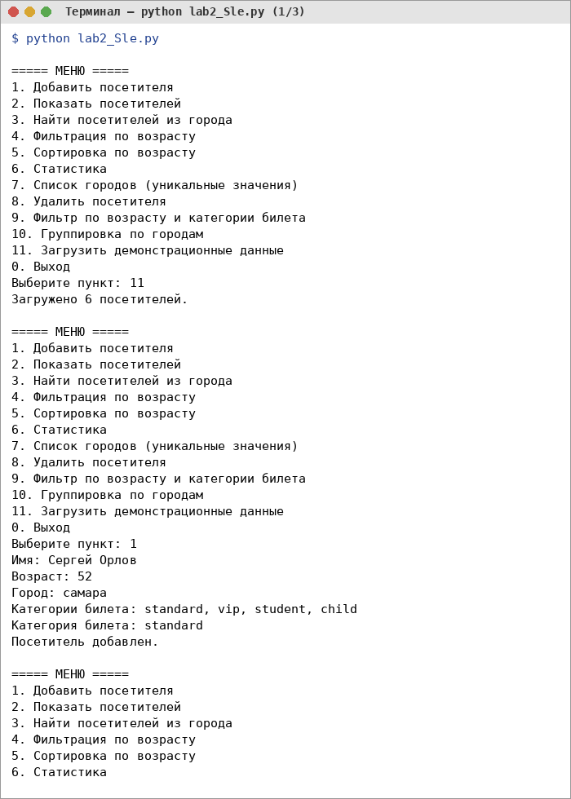
Рисунок 2.1 – Тест 1 — обычный набор данных и статистика (часть 1)
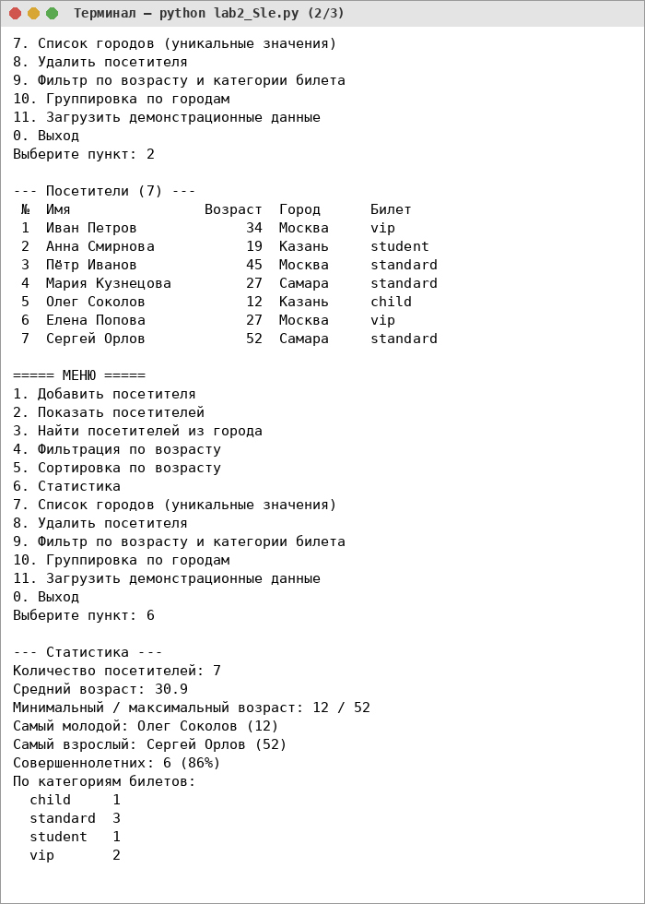
Рисунок 2.2 – Тест 1 — обычный набор данных и статистика (часть 2)
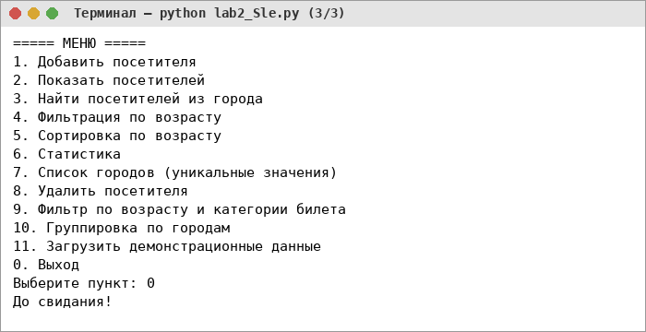
Рисунок 2.3 – Тест 1 — обычный набор данных и статистика (часть 3)
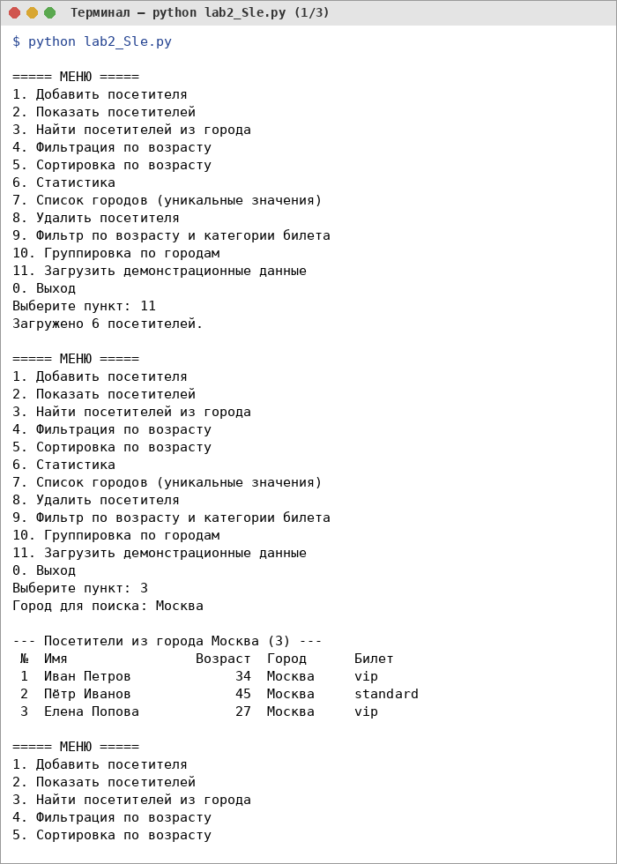
Рисунок 2.4 – Тест 2 — одинаковые значения параметров (часть 1)
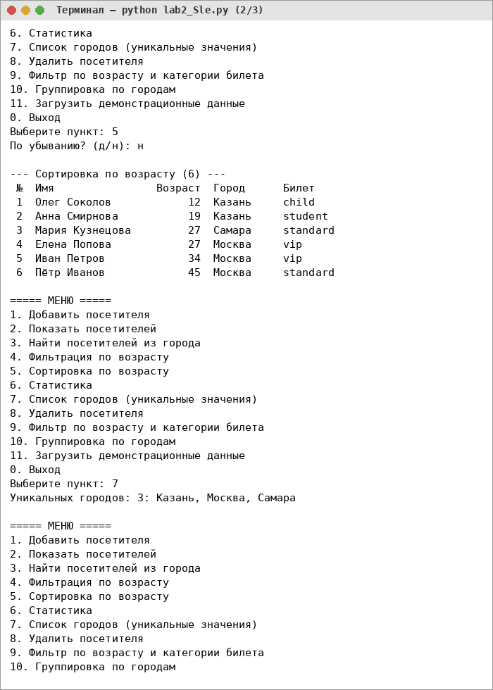
Рисунок 2.5 – Тест 2 — одинаковые значения параметров (часть 2)
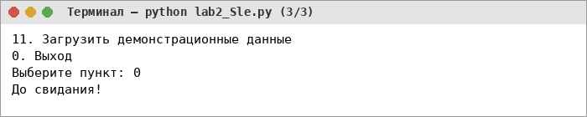
Рисунок 2.6 – Тест 2 — одинаковые значения параметров (часть 3)
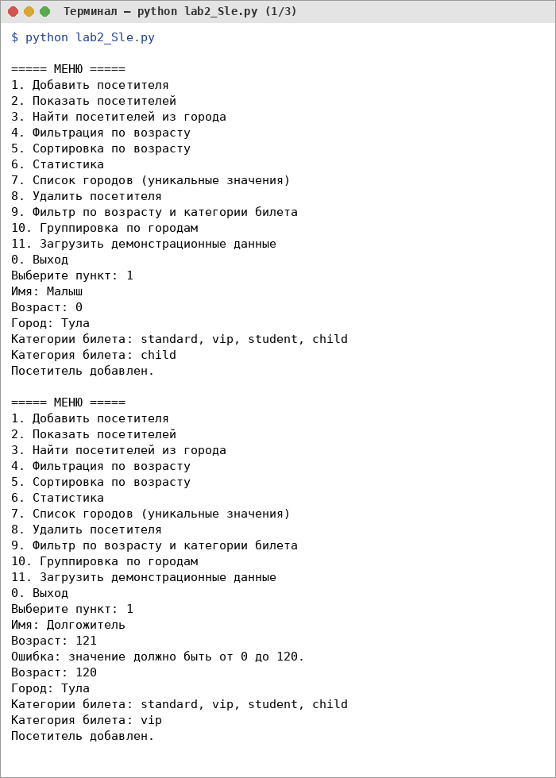
Рисунок 2.7 – Тест 3 — граничные значения (часть 1)
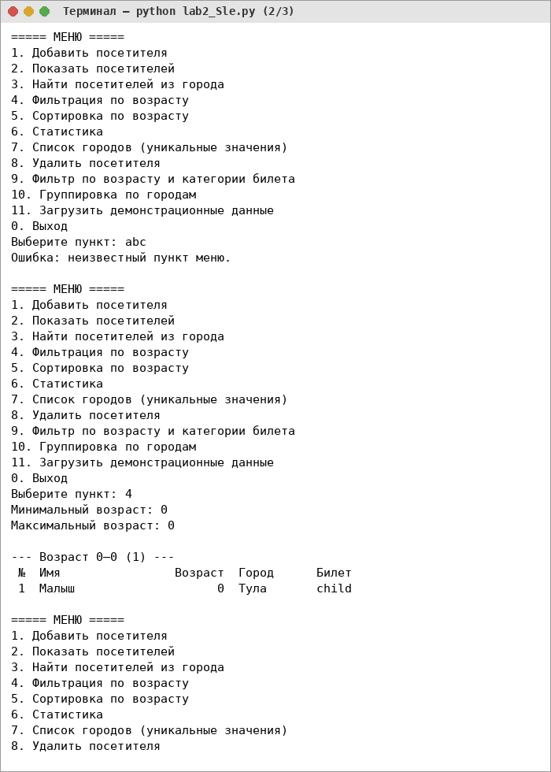
Рисунок 2.8 – Тест 3 — граничные значения (часть 2)
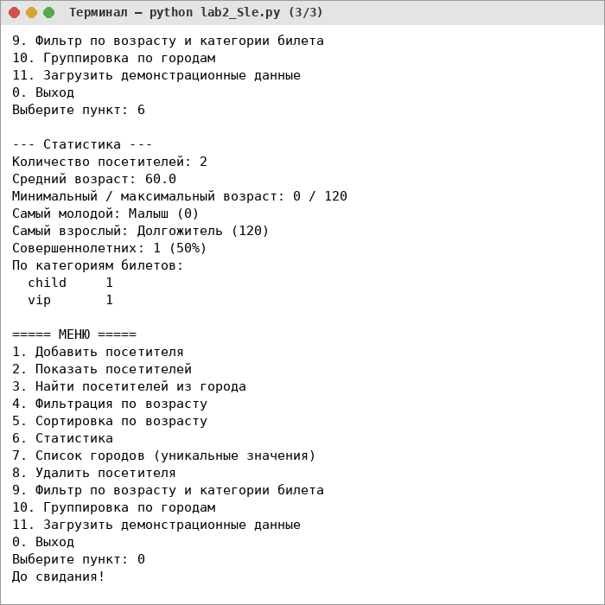
Рисунок 2.9 – Тест 3 — граничные значения (часть 3)
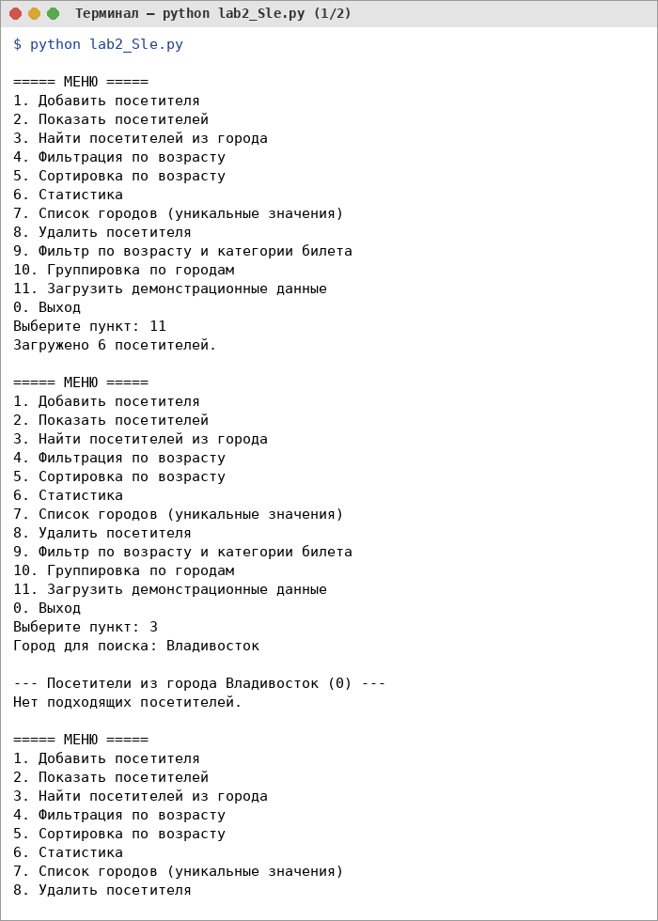
Рисунок 2.10 – Тест 4 — поиск без результатов (часть 1)
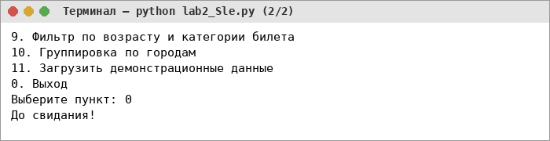
Рисунок 2.11 – Тест 4 — поиск без результатов (часть 2)
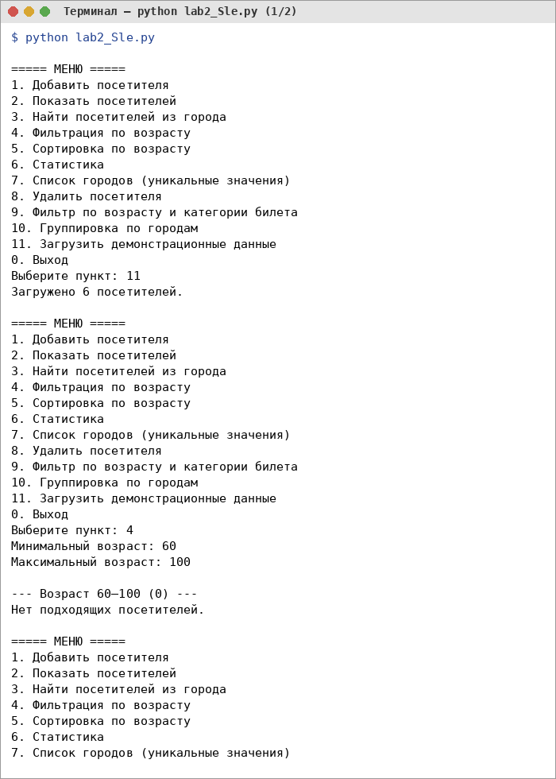
Рисунок 2.12 – Тест 5 — фильтрация без результатов (часть 1)
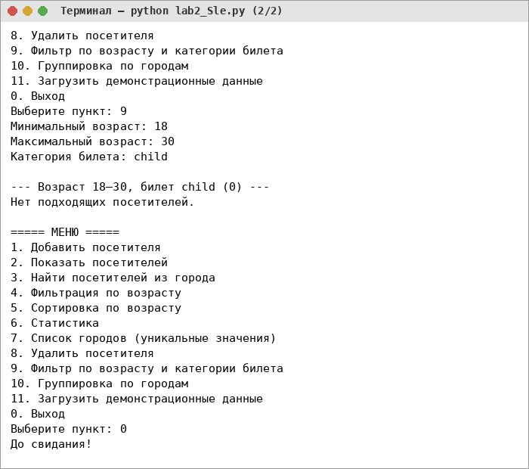
Рисунок 2.13 – Тест 5 — фильтрация без результатов (часть 2)
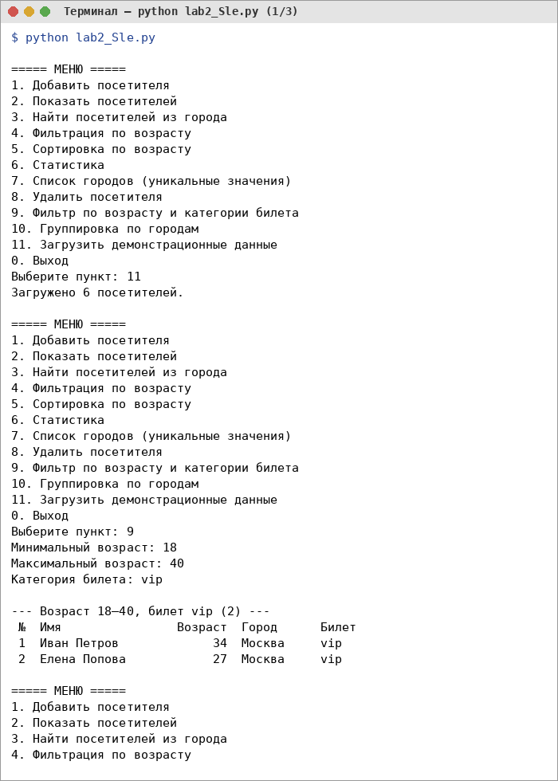
Рисунок 2.14 – Дополнительные операции: фильтр по двум критериям, группировка, удаление (часть 1)
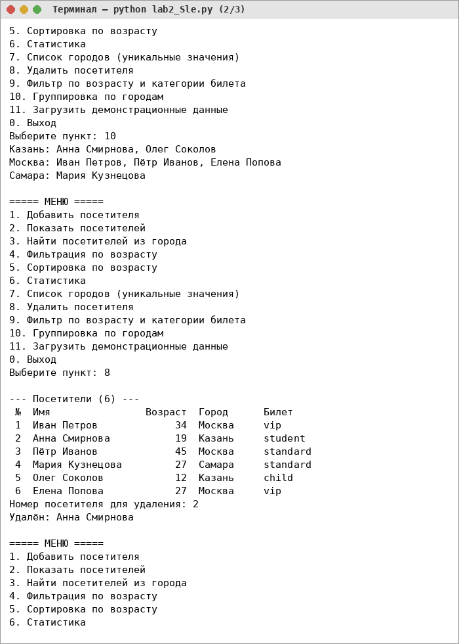
Рисунок 2.15 – Дополнительные операции: фильтр по двум критериям, группировка, удаление (часть 2)
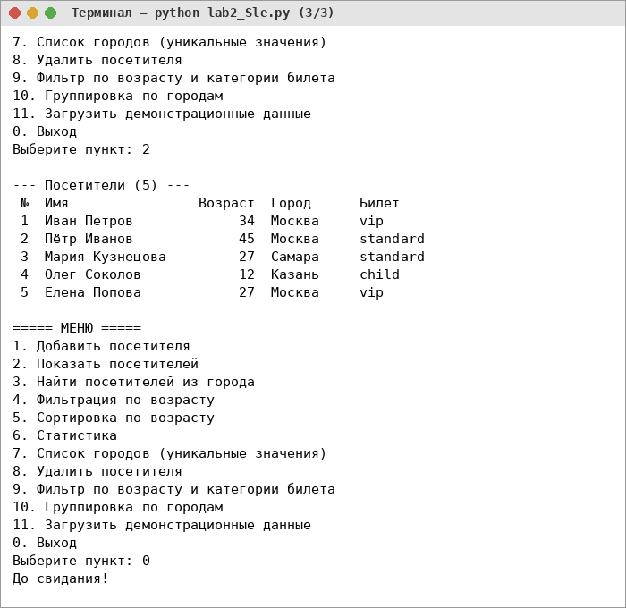
Рисунок 2.16 – Дополнительные операции: фильтр по двум критериям, группировка, удаление (часть 3)
7. Вывод
Разработано консольное приложение для обработки информации о посетителях мероприятия. Данные хранятся в списке словарей; использованы кортеж для допустимых категорий, множество для уникальных городов и словарь для подсчёта категорий. Реализованы поиск, фильтрация (в том числе по нескольким критериям), сортировка по одному и двум параметрам, статистика, группировка и удаление объектов. Операции оформлены в виде функций, получающих данные через параметры, list comprehension применён в нескольких операциях. Программа проверена на пяти наборах тестовых данных.

